집에서 간단한 4단계(청소, 분리, 조리 및 냉장)를 따르면 여러분과 여러분이 사랑하는 사람들을 식중독에서 보호하는 데 도움이 될 수 있습니다.
Icon | Step and details
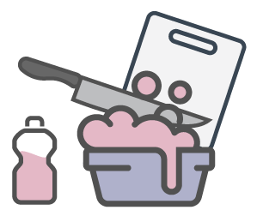 | 1단계: 손을 닦고 부엌 표면을 청소하십시오  요리를 시작하기 전에 따뜻한 비눗물로 손을 닦고 음식을 준비하는 표면을 청소하십시오.
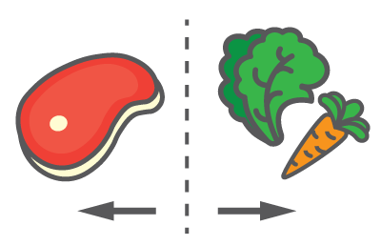 | 2단계: 생고기를 다른 음식과 분리하십시오  날고기, 가금류, 해산물 및 계란은 조리되지 않은 바로 먹을 수 있는 식품에 가까이 두지 마십시오. 날고기를 분리하지 않으면 날고기의 세균이 다른 음식으로 쉽게 퍼질 수 있습니다.
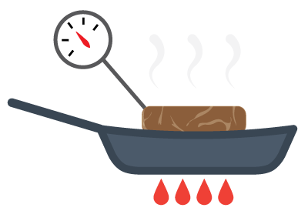 | 3단계: 음식을 적절한 온도로 조리하십시오  여러분을 아프게 할 수 있는 모든 세균을 없애기 위해 음식을 적절한 온도로 가열하십시오. 식품 온도계를 사용하여 고기가 완전히 익었는지 확인하십시오.
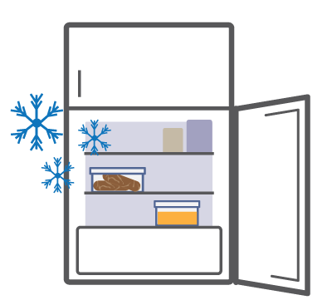 | 4단계: 남은 음식 냉장하기  부패하기 쉬운 음식은 세균이 번식하는 것을 방지하기 위해 즉시 냉장 보관을 하십시오. 음식물을 실온에 방치하면 세균이 서식할 수 있습니다.

